2021届广东省广州市北大附中为明广州实验学校高二下学期物理3月月考试题
考试用时：90分钟 试卷总分：100分
一、单选题（每题4分）
1.某小型发电机产生的交变电动势为e=50sin100πt(V),对此电动势,下列表述正确的有( )
A.最大值是 B.频率是100Hz C.有效值是 D.周期是0.2s
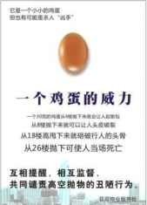
2.如图所示，一则安全广告，描述了高空坠物对人伤害的严重性。若一枚的 鸡蛋，从8楼阳台窗户（距离地面）自由下落到地面，与地面接触时间为，不计空气阻力。则鸡蛋对地面的平均作用力大小约为（ ）
A.0.5 N B.25 N C.50 N D.500 N
3. 同一高度处，使A球斜上抛，使B球平抛，且两球质量相等，初速度大小相同，最后落于同一水平地面 上，空气阻力不计，在此过程中，下列说法正确的是( )
A. 重力对两球冲量相同 B.两球着地时的动量相同
C.两球运动过程中动量的变化量相同 D.重力对两球做功相同
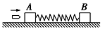
4. 如图所示，A、B用一根弹性良好的轻质弹簧连在一起，一颗子弹水平射入置于光滑水平面上的木块A并立即留在其中。则在子弹打击木块A至弹簧第一次被压缩最短的过程中，对子弹、两木块和弹簧组成的系统（ ）
A.动量不守恒，机械能守恒 B.动量不守恒、机械能不守恒
C.动量守恒，机械能守恒 D.动量守恒，总动能减小
5. 冰壶运动深受观众喜爱,图1为运动员投掷冰壶的镜头。在某次投掷中,冰壶甲运动一段时间后与对方静止的冰壶乙发生正碰,如图2。若两冰壶质量相等,则碰后两冰壶最终停止的位置可能是图中的( )
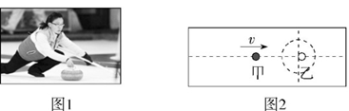
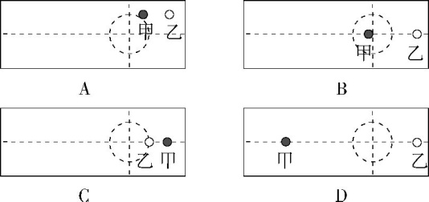
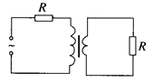
6.一理想变压器的原、副线圈的匝数比为3:1，在原、副线圈的回路中分别接有阻值相同的电阻，原线圈一侧接在电压为220V的正弦交流电源上，如图所示。设副线圈回路中电阻两端的电压为U，原、副线圈回路中电阻消耗的功率的比值为k，则( )
A. B.
C. D.
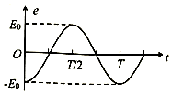
7.电阻为的单匝闭合金属线框，在匀强磁场中绕着与磁感线垂直的轴匀速转动，产生的交变电动势的图象如图所示。下列判断不正确的是( )
A.时刻线框平面处于垂直中性面位置
B.穿过线框的磁通量最大为
C.线框转一周产生的热量为
D.从到的过程中，线框的平均感应电动势为
二、多选题（每题6分，少选得三分）
8.如图所示的是一远距离输电示意图,图中均为理想变压器,输电导线总电阻为R.则下列关系式正确的是( )
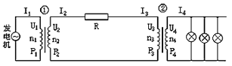
A.输电导线中的电流强度
B.热损失的功率△P=(U₂-U₃)I₃
C.两变压器线圈匝数比满足
D.变压器①的输出电流I₂和变压器②的输入电流I₃的关系满足I₂>I₃
9.如图所示,T为理想变压器,为理想交流电流表,为理想交流电压表,为定值电阻,为光敏电阻(光照增强,电阻减小),原线圈两端接恒压正弦交流电源,当光照增强时( )
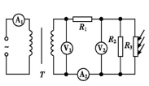
A.电压表示数变小 B.电压表示数变大
C.电流表示数变大 D.电流表示数变大

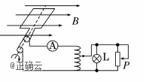
10.如图所示，10匝矩形线框处在磁感应强度的匀强磁场中，绕垂直磁场的轴以恒定角速度在匀强磁场中转动，线框电阻不计，面积为，线框通过滑环与一理想自耦变压器的原线圈相连，副线圈接有一只灯泡（规格为“4W，100Ω”）和滑动变阻器，电流表视为理想电表，则下列说法正确的是
A.若从图示线框位置开始计时，线框中感应电动势的瞬时值为
B.当灯泡正常发光时，原、副线圈的匝数比为1:2
C.若将滑动变阻器滑片向上移动，则电流表示数增大
D.若将自耦变压器触头向下滑动，灯泡会变暗
11. 两球在光滑水平面上沿同一直线，同一方向运动，，．当追上并发生碰撞后，两球速度的可能值是（ ）
A． B．
C． D．
三、实验题（每空4分）
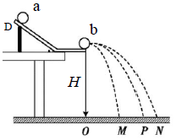
12.某同学在实验室使用半径相同的两个小球，按如图实验装置来验证动量守恒定律。他的主要实验操作如下：
A. 用天平测量a、b两球的质量m₁和m₂；
B. 用游标卡尺测出两个小球的直径d；
C. 用刻度尺测出轨道末端距离地面的高度H；
D. 用重锤线标出小球抛出点在水平地面上的白纸上的竖直投影点O；
E. 在白纸上面放好复写纸，先不放b球，把a球从斜槽轨道上D点由静止释放，落到复写纸上，重复多次；再把b球放在斜槽轨道水平部分最右端，把a球仍从D点由静止释放，和b球相碰后，两球分别落在复写纸上的不同位置，重复多次；
F. 用圆规在白纸上找到三个平均落点M、P和N，并用刻度尺测量出图中的和的长度。
（1）上述实验操作中不必要的步骤是__________。
（2）本实验中，实验必须要求的条件是 ______。
A．斜槽轨道必须是光滑的
B．斜槽轨道末端点的切线是水平的
C．入射小球每次都从斜槽上的同一位置无初速释放
D．入射球与被碰球满足m₁ ＜m₂
（3）如果满足关系式___________ ，则验证了系统碰撞过程中动量守恒。（用测量的物理量表示）
（4）实验测得：m₁=30.0 g，m₂=10.0 g，=16.10 cm，=30.30 cm，=40.60 cm。则本实验的相对误差是_________ 。
(保留一位有效数字，相对误差为×100%)
四、计算题（写出必要的公式及文字说明）
13.（18分）.在光滑的水平面上,质量为的小球以速率向右运动。在小球的前方点处有一质量为的小球处于静止状态,如图所示。小球与小球发生正碰后小球、均向右运动。小球被在点处的墙壁弹回后与小球在点相遇, 。假设小球间的碰撞及小球与墙壁之间的碰撞都是弹性的。
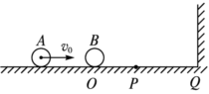
（1）判断 m₁ 、m₂的大小
（2）求出小球与小球第一次发生正碰后的速度
（3）两小球质量之比.

14.（14分）如图所示,一条不可伸长的轻绳长为R,一端悬于天花板上的O点,另一端系一质量为m的小球(可视为质点)。光滑水平面上有一质量为M的平板车 ,在其左端放有一个质量也为m的物块(可视为质点),物块处在悬点O的正下方,系统静止。现将小球拉至悬线与竖直方向成60°角时由静止释放,当小球到达最低点时刚好与物块发生弹性正碰。之后物块在平板车上运动,当它离开平板车时速度大小是平板车的两倍,物块与平板车之间的动摩擦因数为μ,M∶m=4∶1,重力加速度为g。
求:
（1）小球与物块正碰后,物块的速度为多大?
（2）平板车的长度为多少?
